### Кабинет заведующего

[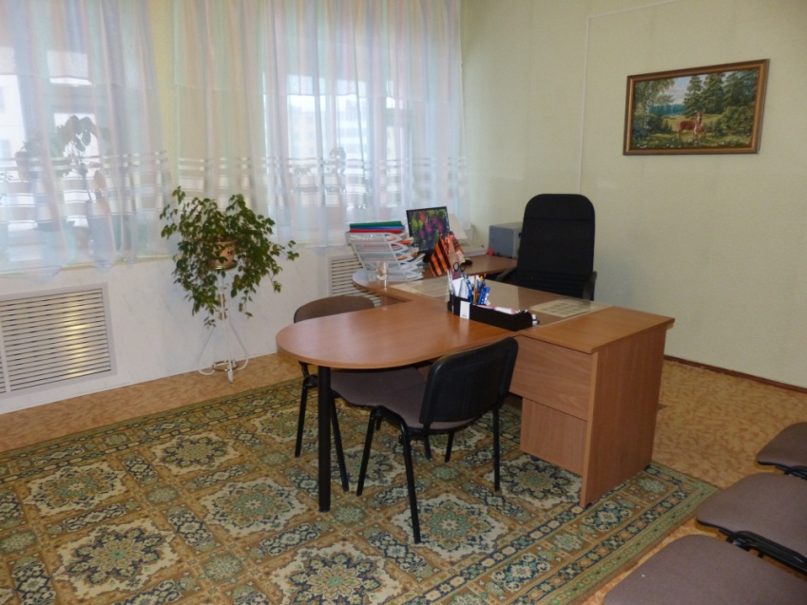](http://skazkabilibino.ru/images/docs/mto/dir.JPG)

### Музыкальный зал

* [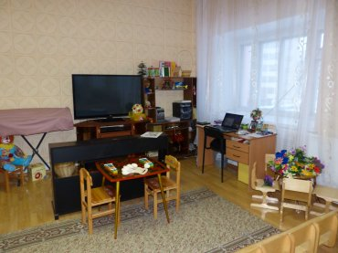](http://skazkabilibino.ru/images/docs/mto/muz/P1120121.JPG)
* [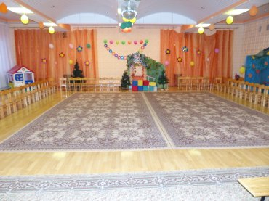](http://skazkabilibino.ru/images/docs/mto/muz/P1120152.JPG)

### Методический кабинет

* [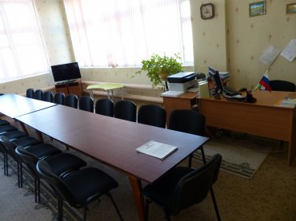](http://skazkabilibino.ru/images/docs/mto/metod/P1120251.JPG)
* [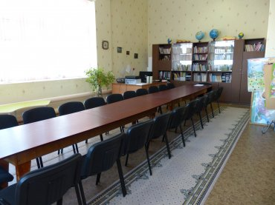](http://skazkabilibino.ru/images/docs/mto/metod/P1120253.JPG)
* [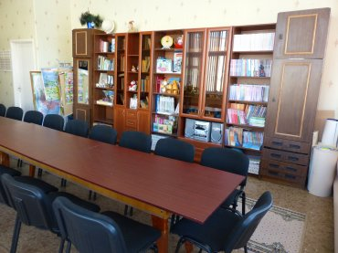](http://skazkabilibino.ru/images/docs/mto/metod/P1120258.JPG)

## Группы

### Кабинет учителя - логопеда

* [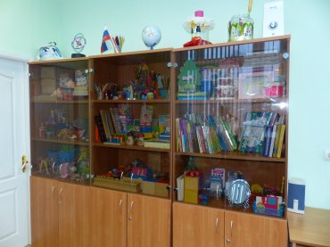](http://skazkabilibino.ru/images/docs/mto/logop/P1120179.JPG)
* [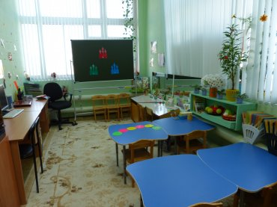](http://skazkabilibino.ru/images/docs/mto/logop/P1120204.JPG)

### Кабинет педагога - психолога

* [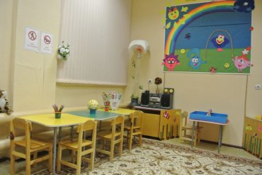](http://skazkabilibino.ru/images/docs/mto/psiholog/DSC_6334.jpg)
* [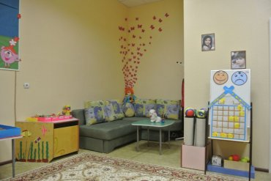](http://skazkabilibino.ru/images/docs/mto/psiholog/DSC_6335.jpg)

### Комната для детей с ОВЗ

* [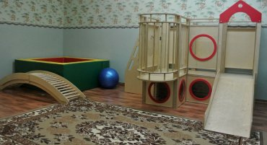](http://skazkabilibino.ru/images/docs/mto/OVZ/DSC_7280.JPG)
* [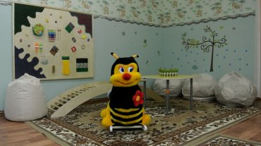](http://skazkabilibino.ru/images/docs/mto/OVZ/DSC_7285.JPG)
* [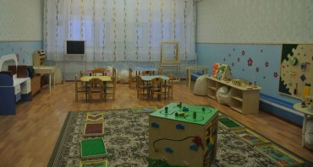](http://skazkabilibino.ru/images/docs/mto/OVZ/DSC_7298.JPG)

### Окружающая среда

* [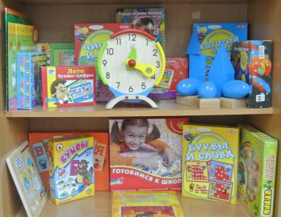](http://skazkabilibino.ru/images/docs/mto/sreda/DSC_6279.jpg)
* [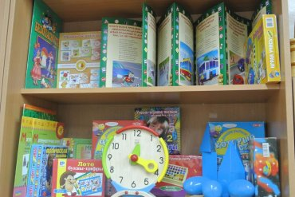](http://skazkabilibino.ru/images/docs/mto/sreda/DSC_6281.jpg)
* [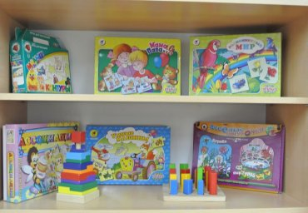](http://skazkabilibino.ru/images/docs/mto/sreda/DSC_6286.jpg)
* [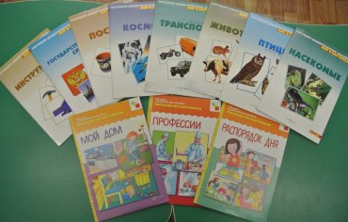](http://skazkabilibino.ru/images/docs/mto/sreda/DSC_6289.jpg)
* [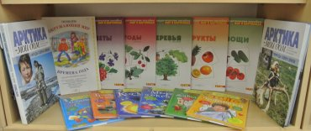](http://skazkabilibino.ru/images/docs/mto/sreda/DSC_6290.jpg)
* [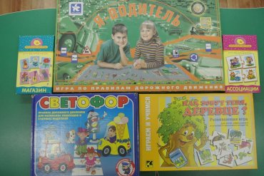](http://skazkabilibino.ru/images/docs/mto/sreda/DSC_6293.jpg)
* [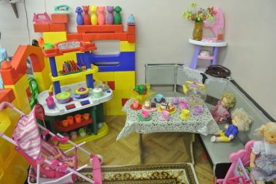](http://skazkabilibino.ru/images/docs/mto/sreda/DSC_6295.jpg)
* [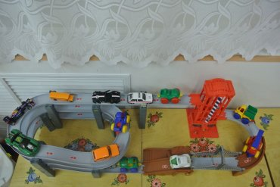](http://skazkabilibino.ru/images/docs/mto/sreda/DSC_6298.jpg)
* [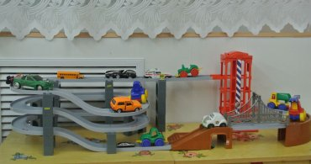](http://skazkabilibino.ru/images/docs/mto/sreda/DSC_6299.jpg)
* [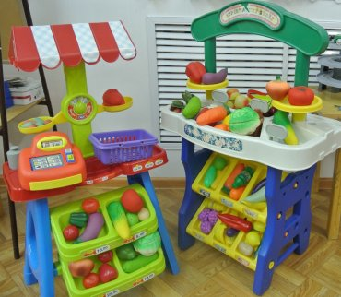](http://skazkabilibino.ru/images/docs/mto/sreda/DSC_6301.jpg)
* [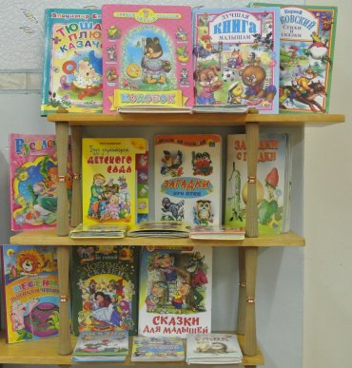](http://skazkabilibino.ru/images/docs/mto/sreda/DSC_6304.jpg)
* [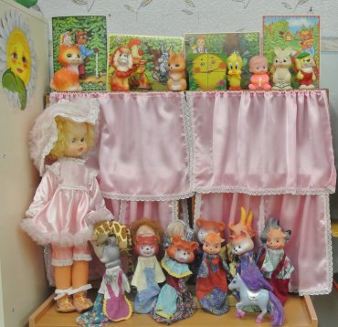](http://skazkabilibino.ru/images/docs/mto/sreda/DSC_6306.jpg)
* [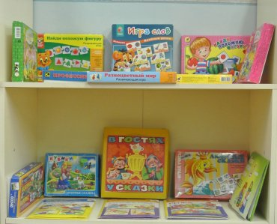](http://skazkabilibino.ru/images/docs/mto/sreda/DSC_6308.jpg)
* [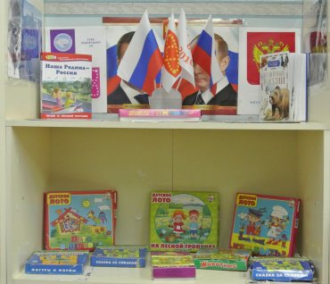](http://skazkabilibino.ru/images/docs/mto/sreda/DSC_6309.jpg)